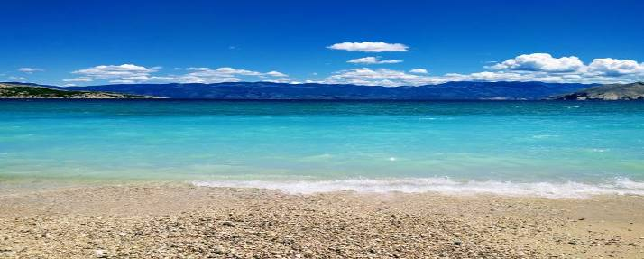
NA SKOK K MOŘI
CHORVATSKO
Cena: 890,-Kč
MOŽNOST VÝSTUPU V CHORVATSKU: Čiovo
NÁSTUPNÍ MÍSTA: Frýdek Místek, Nový Jičín, Rožnov, Valašské Meziříčí, Vsetín, Zlín, Břeclav

Využijte nabídky na jednodenní koupání v moři od 12.6. do 14.6.2023
Cena zahrnuje: autobusovou dopravu luxusním klimatizovaným busem do cílového místa a zpět.
Cena nezahrnuje : cestovní komplexní pojištění 156,- Kč os./3 dny TARIF K5S

Program: 1. den – pondělí odjezd z nástupních míst dle destinace mezi 17 – 21:00 hod
2. den – úterý příjezd v ranních hodinách do místa pobytu, celodenní koupání u
moře, odjezd zpět cca 17:00 hodin
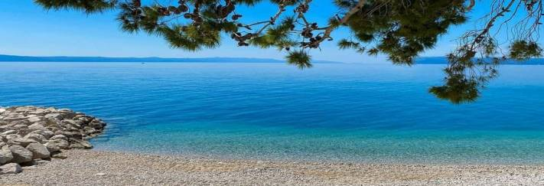
3. den – středa příjezd v ranních/dopoledních hodinách zpět do místa nástupu
MŮŽETE ZAKOUPIT JIŽ NYNÍ S GARANCÍ ODJEZDU
!!! Zpět domů prázdným autobusem !!!

